
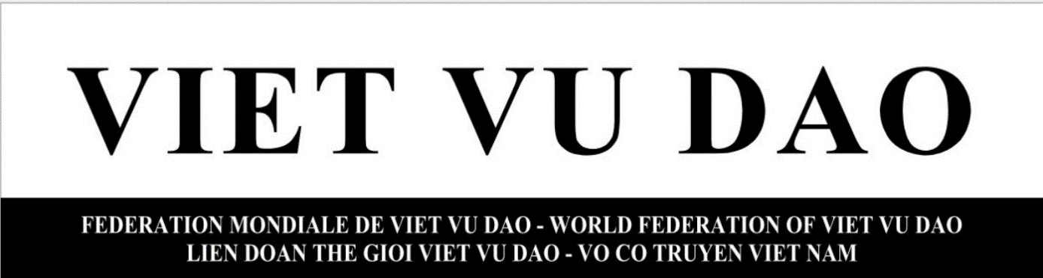

LE CALENDRIER

* Ce calendrier vous donne des informations globales pour tous les évènements prévus durant la saison. Il sera mis à jour au fur et à mesure que des nouvelles informations seront connues. Dans tous les cas, une mise à jour globale vous sera communiquée au début de chaque trimestre.

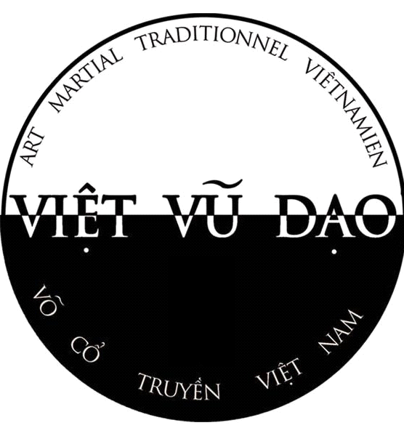

Calendrier VVD 1er Trimestre (saison 2025 /2026)

 | Date | Début |  | Objet | Lieu
 | 19-22 septembre |  |  | Stage international Rosas (Espagne) | Rosas
 | 4-5 octobre |  |  | Stage R-A | Chanos-Curson
 | 4 octobre |  |  | Stage PACA | A définir
 | 15 novembre |  |  | Stage national | Valence
 | 29 novembre |  |  | Tournoi national 1er trimestre | Velaux
 | 13 décembre |  |  | Stage R-A | Villeurbanne
 | 13 décembre |  |  | Stage tous pratiquants | Bras
* Infos à venir
** Infos à venir

Calendrier VVD 2nd Trimestre (saison 2025 /2026)

 | Date | Début |  | Objet | Lieu
 | 10 janvier |  |  | Stage R-A | Portes Les Valence
 | 10 janvier |  |  | Stage PACA | A définir
 | 7 février |  |  | Stage PACA | Simiane
 | 19-21 février |  |  | Stage armes | Villeurbanne
 | 7 mars |  |  | Stage national | St-Cannat
 | 21 mars |  |  | Tournoi national 2ème trimestre | A définir

Calendrier VVD 3ème Trimestre (saison 2025 /2026)

 | Date | Début |  | Objet | Lieu
 | 11 avril |  |  | Stage R-A | St-Privat
 | 11 avril |  |  | Stage d’Armes | Bras
 | 30 avril-  4 mai |  |  | Stage Franco-Allemand  Contacter Francis Chauffour | Nuremberg
 | 28-31 mai |  |  | Stage (28 et 29) + CAFA (30 et 31) | Le Loiret
 | 13 juin |  |  | Tournoi 3eme Trimestre | A définir
 | 27-28 juin |  |  | Stage de fin d’année aux Brûlats | Portes Lès Valence

